Плоскостопие: как предотвратить?

Развитию плоскостопия у детей способствуют факторы, ослабляющие в первую очередь мышцы и связки. Что же могут сделать родители, чтобы предотвратить развитие плоскостопия у своего ребенка?
Это только на первый взгляд кажется, что плоскостопие — не очень серьезное заболевание, а при его развитии часты боли в стопе, особенно к вечеру, трудно долго находиться на ногах, бывают судороги в икроножных мышцах, страдает и общее состояние — появляется утомляемость, раздражительность. Плоскостопие активно способствует развитию деформаций осанки — искривления (сколиоз) и смещения позвоночника.
И надо сказать, что плоскостопие не так уж редко, каждый 4 ребенок в мире имеет плоскую стопу.
При нормальном развитии стопа опирается на поверхность пяточной костью и головками плюсневых костей, касается пола лишь ее внешняя часть, что отлично заметно по отпечатку не измененной подошвы. При развивающемся плоскостопии стопа полностью прилегает к полу, не образуя выемки с внутренней стороны. Стадии плоскостопия зависят от величины выемки.
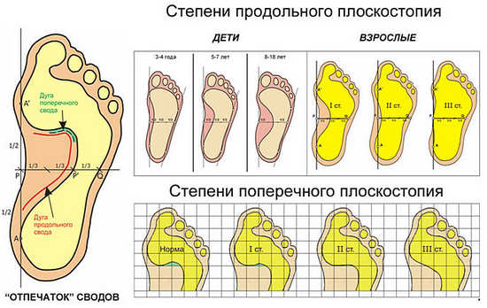

Профилактика плоскостопия у детей
- активное хождение босиком, лучше по неровностям почвы летом и массажным коврикам зимой
- не стоять долго в одном положении, даже если надо стоять научить малыша переминаться с ноги на ногу
- очень полезны ванночки с морской солью или морские купания
- массаж стоп (не менее 2 -3 курсов в год)
- специальные упражнения по предотвращению развития деформации стопы и укрепления связок с подручным материалом (теннисные мячи, небольшие резиновые мячи с шипами, гимнастические палочки и т.д.).
- правильный подбор детской обуви (жесткая фиксация пятки и свода, супинатор, небольшой каблук)
- правильный выбор физических и спортивных нагрузок, полезных для поддержания связок и укрепления позвоночника — плавание, катание на коньках, роликах
- Очень желательно не перегревать нежную детскую стопу — в помещениях в зимнее время носить сменную обувь.

Упражнения при плоскостопии
При плоскостопии на первый план выходят регулярные занятия. Комплекс рассчитан на 10-15 минут. Каждому упражнению уделять не более 1 минуты на начальных этапах занятий, после можно немного увеличить нагрузки и разнообразить комплекс. Желательно упражнения проводить с детьми в игровой форме, чтобы деткам быстро не наскучило, возможно сочетание упражнений с песенками и подобранными к случаю скороговорками.
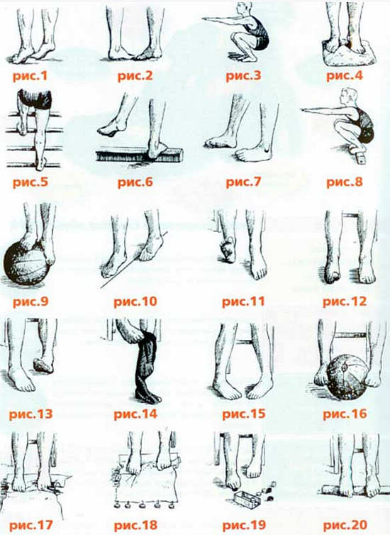
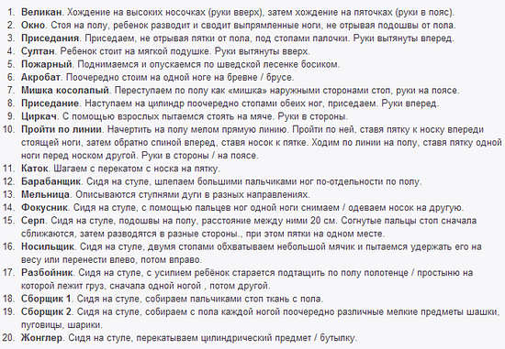

Здоровья Вам и вашим детям!

Материал подготовила инструктор по физкультуре
Батина Е.В.

